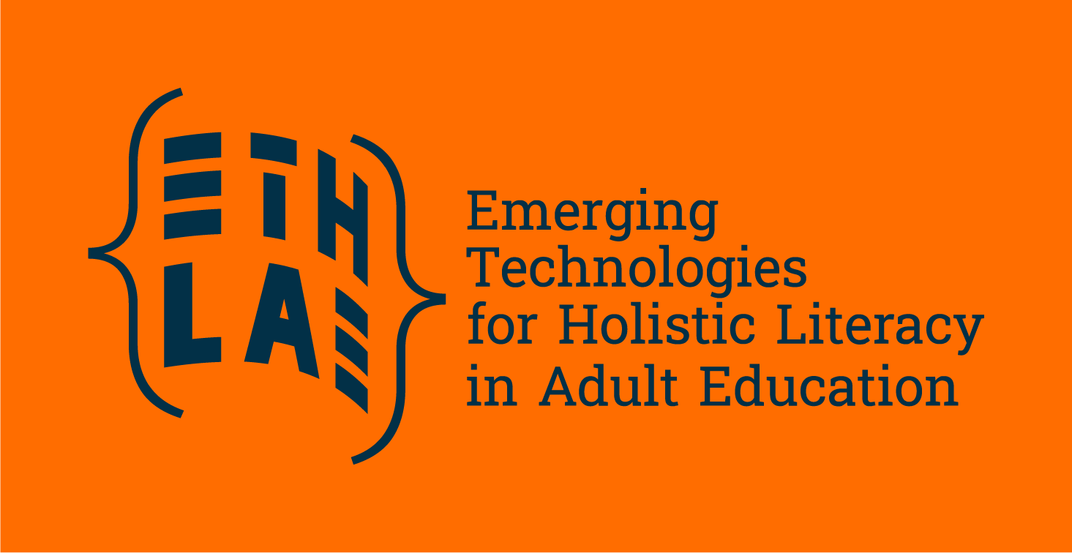

Intelligence artificielle et éducation : aspects éthiques et juridiques
Des outils d'intelligence artificielle (IA) qui personnalisent l'apprentissage aux systèmes qui automatisent les tâches administratives, les technologies numériques sont de plus en plus présentes dans les salles de classe, les universités et les environnements d'apprentissage tout au long de la vie. Mais ces avantages s'accompagnent de questions complexes concernant la transparence, l'équité et les droits des apprenants.
L'IA à haut risque dans l'éducation : quels sont les enjeux ?
Au niveau de l'UE, la loi sur l'IA établit des règles harmonisées en matière d'IA, traitant des risques et définissant des règles fondées sur les risques pour les développeurs et les déployeurs concernant des utilisations spécifiques de l'IA. La loi sur l'IA définit une approche fondée sur les risques, avec 4 niveaux : risque inacceptable, élevé, limité et minimal.
Pour le secteur de l'éducation et de la formation, il est important de savoir que les solutions d'IA utilisées dans les établissements d'enseignement qui peuvent déterminer l'accès à l'éducation et le parcours professionnel d'une personne sont considérées par la loi comme présentant un risque élevé. Les exemples donnés par la Commission européenne sont les suivants : notation des examens, évaluation des résultats d'apprentissage, orientation du processus d'apprentissage et surveillance de la tricherie. Cela s'accompagne d'une réglementation stricte avant leur lancement, avec des obligations telles que la mise en place de mesures de contrôle humain appropriées ou la haute qualité des ensembles de données utilisés afin de minimiser les risques de discrimination.
Développer la culture de l'IA pour tous
L'une des discussions les plus tournées vers l'avenir a porté sur la culture de l'IA. Selon la loi européenne sur l'IA, les fournisseurs et les déployeurs de systèmes d'IA doivent prendre des mesures à partir de 2025 pour fournir un niveau suffisant de culture de l'IA à leur personnel et à toute personne utilisant les systèmes en leur nom.
Mais comment l'UE définit-elle la culture de l'IA ? La « culture de l'IA » désigne les compétences, les connaissances et la compréhension qui permettent aux fournisseurs, aux déployeurs et aux personnes concernées, en tenant compte de leurs droits et obligations respectifs dans le cadre de la réglementation, de déployer les systèmes d'IA en connaissance de cause, ainsi que de prendre conscience des opportunités et des risques liés à l'IA et des dommages qu'elle peut causer.
Le Bureau de l'IA de l'UE, créé au sein de la Commission européenne en tant que centre d'expertise en matière d'IA, est également chargé de promouvoir la culture de l'IA. Ce centre organisera des activités de renforcement des capacités et recueillera et partagera des informations et des bonnes pratiques. En mars dernier, le Bureau de l'IA a déjà publié les premiers exemples de pratiques courantes en matière de culture de l'IA afin d'encourager l'apprentissage et les échanges.

ETHLAE : Technologies émergentes pour une culture holistique dans l'éducation des adultes
En avril 2025, des praticiens, des experts juridiques et des professionnels des technologies éducatives se sont réunis à l'université Algebra Bernays de Zagreb pour un laboratoire de renforcement des capacités axé sur l'un des sujets les plus urgents dans le domaine de l'éducation aujourd'hui : les défis juridiques et éthiques des technologies émergentes. L'événement s'est déroulé dans le cadre du projet Erasmus+ ETHLAE et a abordé à la fois le potentiel passionnant et les responsabilités importantes liés à la transformation numérique de l'éducation.
Marijana Šarolić Robić, experte juridique, a présenté une analyse convaincante de la réglementation novatrice de l'UE. Comme elle l'a expliqué, « l'éducation n'est pas exemptée de conformité, elle en est au cœur même ». Comme elle l'a expliqué, les systèmes d'IA doivent désormais faire l'objet d'évaluations des risques, garantir un contrôle humain et assurer la transparence dans la prise de décision. Certaines utilisations de l'IA, telles que la reconnaissance des émotions ou les systèmes manipulateurs qui exploitent les vulnérabilités des élèves, sont purement et simplement interdites.
Les dimensions éthiques des technologies émergentes ont été présentées par Maja Brkljačić, directrice du centre de recherche Algebra LAB. Sa session a mis en évidence certains des dilemmes les plus pressants auxquels sont confrontés les professionnels de l'éducation aujourd'hui :
- L'IA peut-elle vraiment être impartiale ou renforce-t-elle les inégalités cachées ?
- Les apprenants sont-ils conscients de la manière dont leurs données sont utilisées ?
- Que signifie être « enseigné » ou « évalué » par un algorithme ?
Elle a invité les participants à réfléchir de manière critique à la manière dont les choix éthiques sont intégrés (ou non) dans la conception des technologies éducatives. La session a souligné que l'éthique ne doit pas être une réflexion après coup, mais doit faire partie intégrante de la manière dont nous construisons, déployons et utilisons les outils numériques dans les environnements d'apprentissage.
Le Capacity Building Lab a clairement montré une chose : les technologies émergentes sont en train de remodeler l'éducation, mais la manière dont nous choisissons de les utiliser dépend toujours des éducateurs.
Nous sommes à un moment où les institutions, les développeurs et les éducateurs peuvent façonner l'avenir, un avenir qui tire parti des avantages des technologies émergentes pour l'apprentissage tout en protégeant la dignité humaine, l'équité et le droit d'apprendre sans discrimination.
Pour en savoir plus sur le projet ETHLAE et les travaux en cours, rendez-vous sur https://eaea.org/project/ethlae/.

Pour en savoir plus sur l'IA et la loi sur l'IA, consultez les liens ci-dessous :
Approche européenne en matière d'intelligence artificielle
- AI Act: European Commission page
- Artificial Intelligence – Questions and Answers
- Regulation (EU) 2024/1689 laying down harmonised rules on artificial intelligence
- Press release: “First rules of the Artificial Intelligence Act are now applicable”
- Library: Living repository to foster learning and exchange on AI literacy

LIens sur les documents en Suisse:
- 240305_Papier_de_position_IA_swissuniversities_fr.pdf
- rechtliche-analyse-ki-f.pdf

